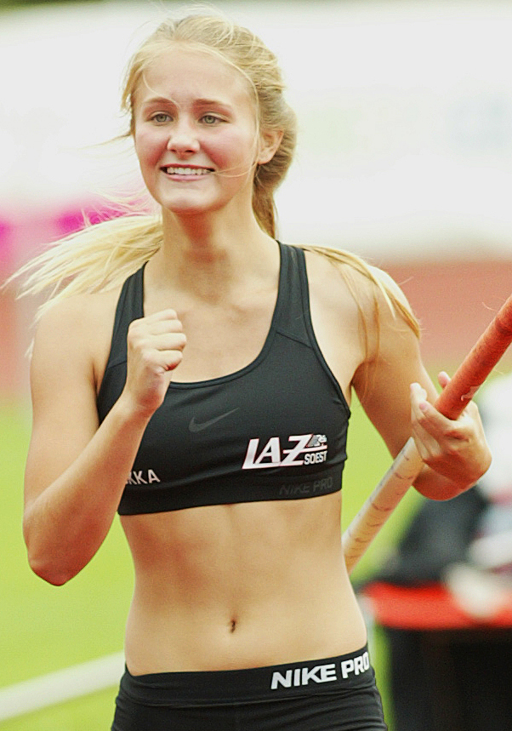

LAZ
SOEST

Bilanz 2016

LAZ Soest

Bilanz 2016

Deutsche Meisterschaften

Meisterin Lukka Franke (U16) Stabhochsprung
3,50 Meter 06.08.2016 Bremen

4. Platz Falk Wendrich (Männer) Hochsprung
2,10 Meter 18.06.2016 Kassel

5. Platz Falk Wendrich (U23) Hochsprung
2,04 Meter 23.07.2016 Wattenscheid

6. Platz Jennifer Quiring (U16) Stabhochsprung
3,05 Meter 06.08.2016 Bremen
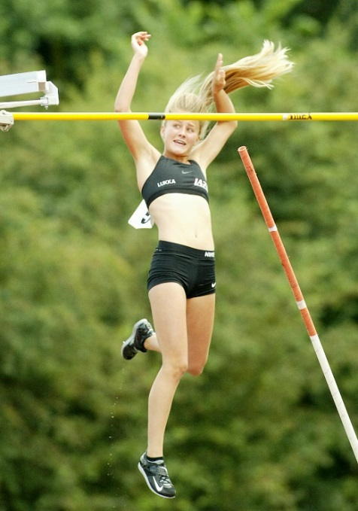

Foto: Harald Bottin
Das Highlight 2016 beim LAZ Soest:
Lukka Franke steigert sich bei den
Deutschen U16-Meisterschaften in Bremen
auf 3,50 Meter und holt sich überraschend
die Goldmedaille im Stabhochsprung.

Titelseite: Goldmädchen: Lukka Franke wird in Bremen Deutsche U16-Meisterin 2016 im Stabhochsprung.
Foto: Harald Bottin
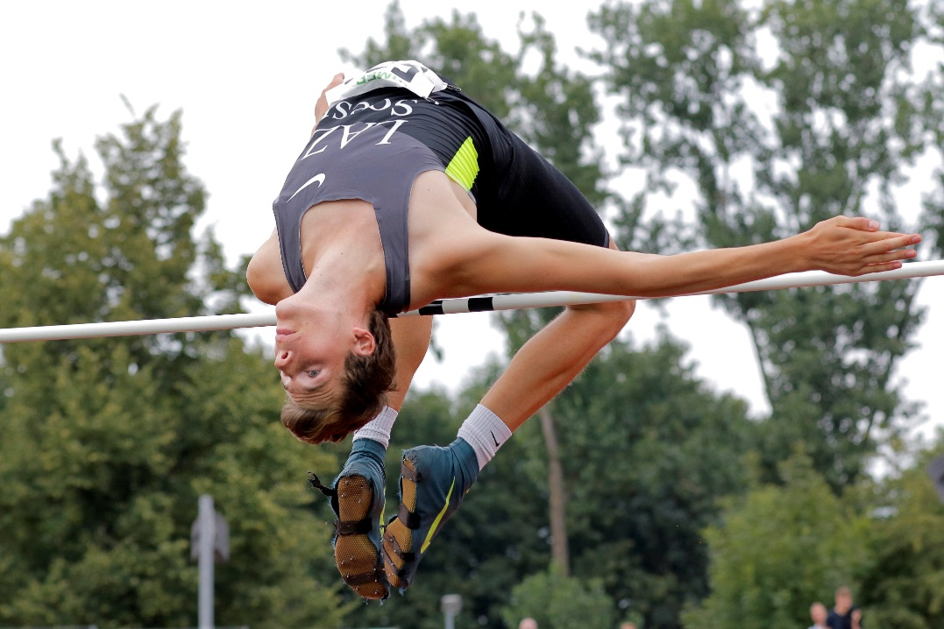
Foto: Wolfgang Birkenstock
Nummer Eins in Westfalen: Hochspringer Falk Wendrich überquerte gleich zwei Mal in
dieser Saison 2,16 Meter. Bei den Deutschen Meisterschaften in Kassel erzielte er mit Platz vier eine Top-Platzierung. Ein einziger Fehlversuch kostete den LAZ-Athleten im
Auestadion die Vizemeisterschaft.

Westdeutsche Meisterschaften

Vizemeisterin Lukka Franke (U16, W15) Stabhochsprung
3,10 Meter 26.06.2016 Arnsberg-Hüsten

5. Platz Jennifer Quiring (U16, W15) Stabhochsprung 3,10 Meter 26.06.2016 Arnsberg-Hüsten

25. Platz Wei-Jian Li (m. Jgd. U18) 60 Meter
7,57 Sekunden 31.01.2016 Leverkusen

NRW-Meisterschaften

4. Platz Sofia Falkenberg (Frauen) Speerwurf 35,03 Meter 16.01.2016 Leverkusen

5. Platz Annika Straub (w. Jgd. U18) Hammerwurf
32,13 Meter 17.01.2016 Leverkusen

8. Platz Annika Straub (w. Jgd. U18) Hammerwurf
29,74 Meter 04.06.2016 Münster

17. Platz Jennifer Quiring (U16, W15) BWK Sprint
2343 Punkte 8.05.2016 Bad Oeynhausen

NRW-Hammerwurf-Cup 2016

8. Platz Annika Straub (w. J. U18) Hammerwurf
100,66 Meter
(gewertet wurde die Summe der Weiten aus den
drei besten von insgesamt sechs Veranstaltungen)
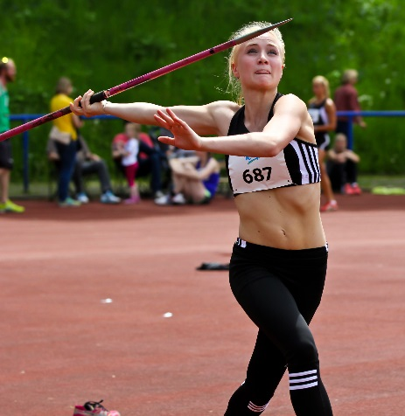

Foto: Ralf Reinhard
Starke Platzierung:
Bei den NRW-Winterwurfmeisterschaften in Leverkusen wurde Sofia Falkenberg
Vierte im Speerwurf der Frauenklasse.

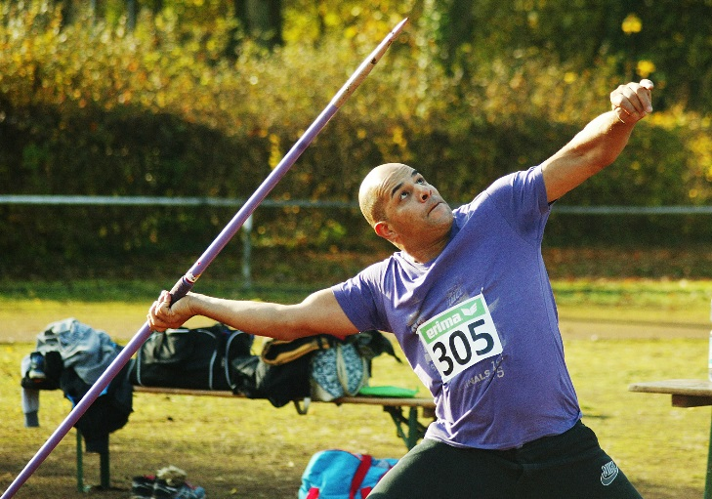
Foto: Harald Bottin
Was für ein Comeback: Nach 16 Jahren Wettkampfabstinenz sicherte sich M35-Athlet
Domenik Pipkin mit tollen 52,34 Metern den Titel im Speerwurf bei den Offenen Nord-
rhein-Westfälischen Senioren Winterwurfmeisterschaften in Leichlingen.

Offene NRW-Meisterschaften

Meister Domenik Pipkin (M35) Speerwurf
52,34 Meter 12.11.2016 Leichlingen

Vizemeister Domenik Pipkin (M35) Diskuswurf
30,40 Meter 12.11.2016 Leichlingen

15. Platz Sofia Falkenberg (Frauen) Speerwurf 32,67 Meter 29.05.2016 Bottrop

Westfalenmeisterschaften

Meisterin Lukka Franke (U16, W15) Stabhochsprung
3,20 Meter 06.03.2016 Paderborn

Meisterin Lukka Franke (U16, W15) Stabhochsprung 3,40 Meter 10.09.2016 Hagen

Vizemeisterin Annika Straub (w. Jgd. U18) Hammerwurf 32,13 Meter 17.01.2016 Leverkusen

Vizemeister Brian James (m. Jgd. U18) Stabhochsprung 3,90 Meter 10.07.2016 Gütersloh

3. Platz Jennifer Quiring (U16, W15) Stabhochsprung 3,10 Meter 10.09.2016 Hagen
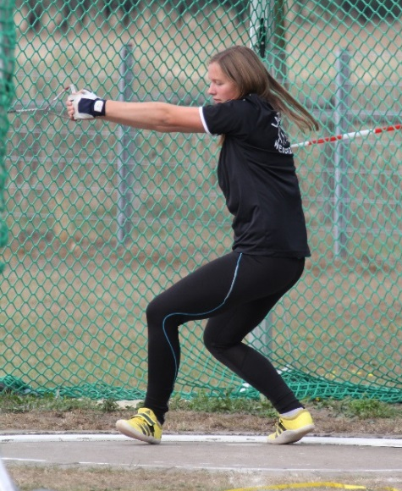

Foto: Ralf Reinhard:
U18-Hammerwerferin Annika Straub arbeitete sich Stück für Stück in die westfälische Spitze vor.
Den NRW-Hammerwurf-Cup 2016
schloss die LAZ-Athletin auf dem
achten Platz ab.

Länderkämpfe

U16-Länderkampf Nordrhein-Westfalen – Niederlande am 03.09.2016 in Gladbeck

Siegerin Jennifer Quiring Stabhochsprung 3,30 Meter

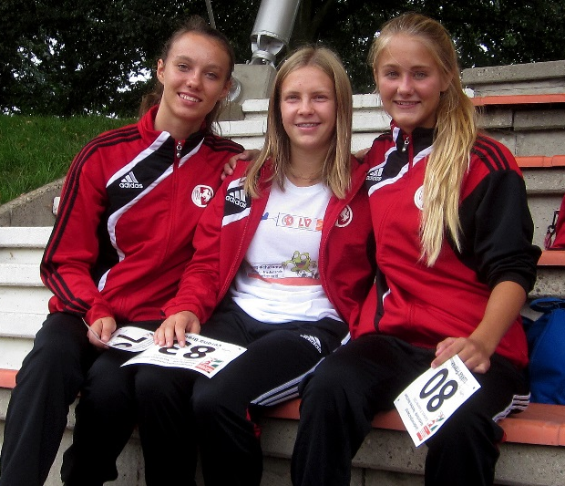
2. Platz Lukka Franke Stabhochsprung 3,20 Meter

Foto: Harald Bottin
Riesenerfolg für die Stabhochspringerinnen des LAZ Soest:
Beim traditionellen U16-Länderkampf Nordrhein-Westfalen gegen Niederlande im Stadion Gladbeck sorgten Jennifer Quiring (links) und Lukka Franke (rechts) mit 3,30 Metern bzw. 3,20 Metern für einen Doppelsieg für das NRW-Team. Verena Braun (Bielefelder TG)
landete mit 3,10 Metern auf Platz drei.
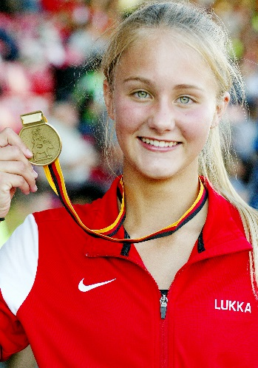

Foto: Harald Bottin Foto: Harald Bottin
Überragende Saison für Lukka Franke: Mit Platz sechs bei den Deutschen U16-
Die U16-Stabartistin des LAZ Soest landete Meisterschaften schaffte Jennifer Quiring
bei den Deutschen U16-Meisterschaften in den Sprung in die nationale Spitze ihrer
Bremen den großen Coup und sicherte sich Altersklasse.
mit persönlicher Bestleistung von Das persönliche Highlight feierte die
3,50 Metern Gold. Darüber hinaus gewann LAZ-Stabhochspringerin aber mit dem
die junge Soesterin zwei Westfalenmeister- Sieg und der Steigerung der persönlichen
titel und wurde Westdeutsche Vizemeisterin. Bestleistung auf 3,30 Meter beim Länder- kampf gegen die Niederlande in Gladbeck.

Dokumentation / Layout: Harald Bottin 11 / 2016

